Lên lịch chạy hằng ngày như cron (Task Scheduler)

Mở Task Scheduler
- Win + R → gõ:
taskschd.msc
👉 Cửa sổ Task Scheduler hiện ra
→ Bên phải chọn Create Task… (KHÔNG chọn Create Basic Task)

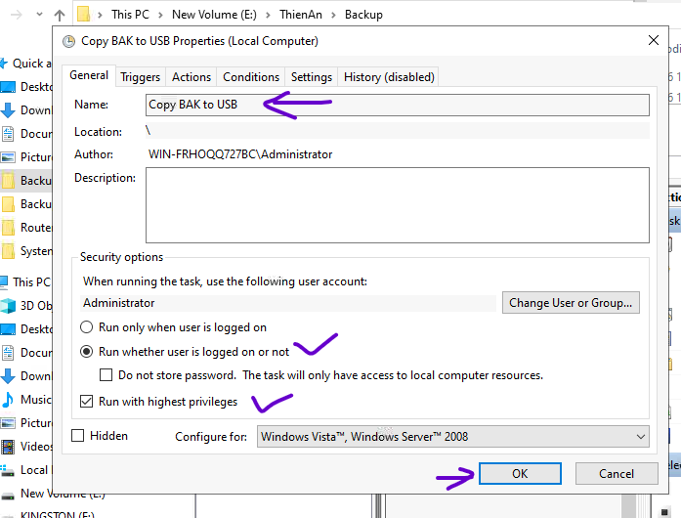
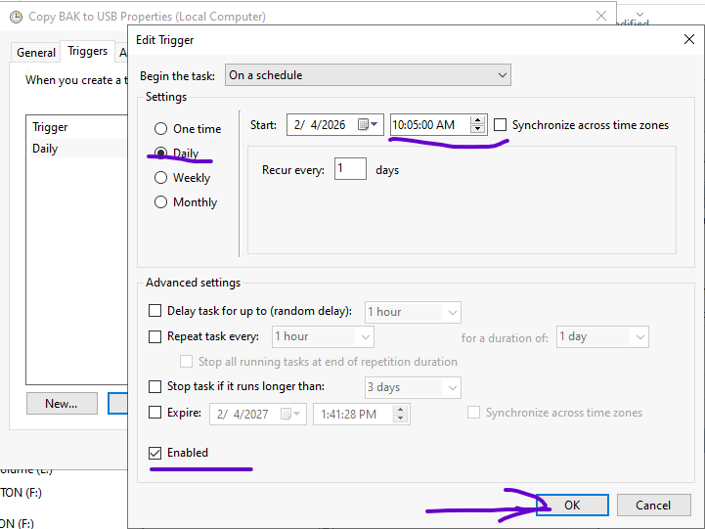

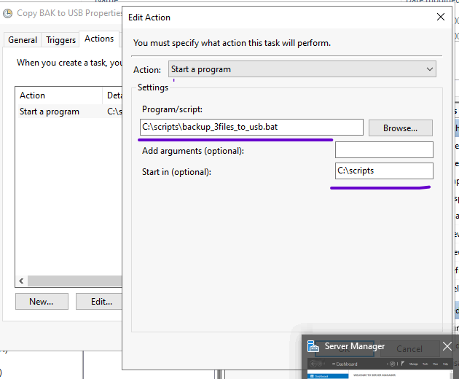

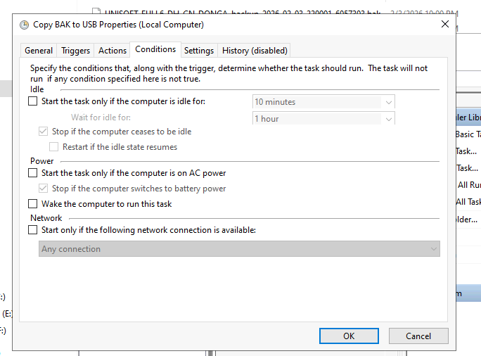
Tab codition bỏ hết các tick nó sẽ yêu cầu mật khẩu

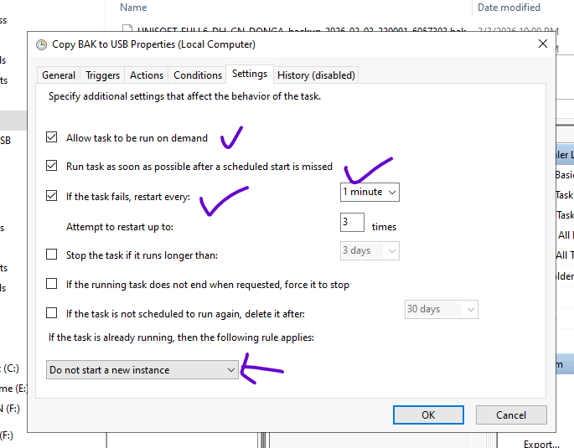

Tab setting

